D E S P A C H O
Ao Exmo. Sr. Prefeito Municipal

______________________________
(PRESIDENTE)

Em __________________________

INDICAÇÃO N.º:

Manutenção na iluminação pública na rua Geraldo Ribeiro Duarte, entre os números 602 e 656 – Parque das Laranjeiras.

CONSIDERANDO que este Vereador foi procurado por uma munícipe que reclama sobre a falta de iluminação no local acima indicado. Assim relatou a munícipe:

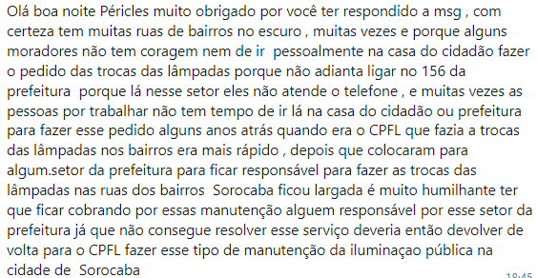

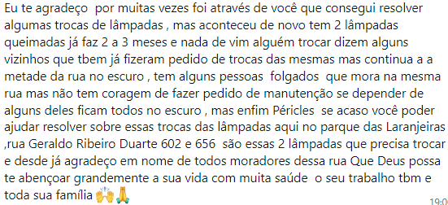

CONSIDERANDO que iluminação pública é fator importante para inibir atos criminosos;

INDICO ao Exmo. Sr. Prefeito Municipal, através do setor competente, que seja realizada a manutenção na iluminação pública no local acima mencionado.

Sala das Sessões, 24 de maio de 2022.

PÉRICLES RÉGIS
VEREADOR

